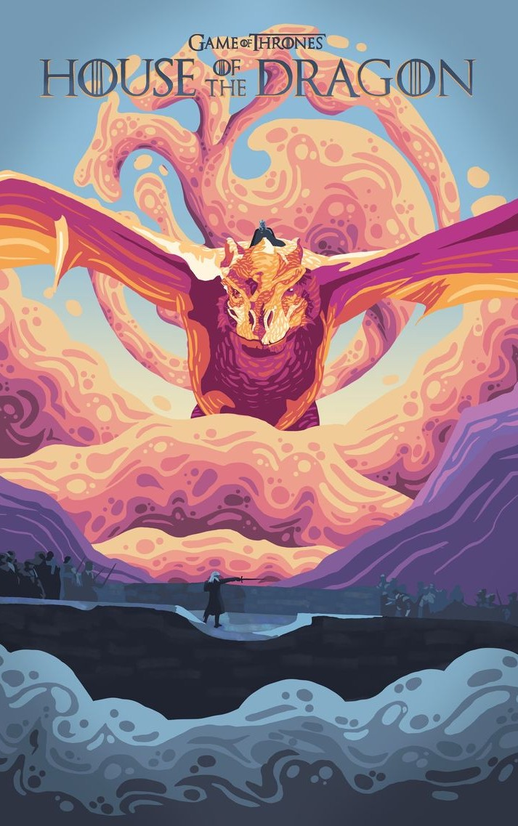

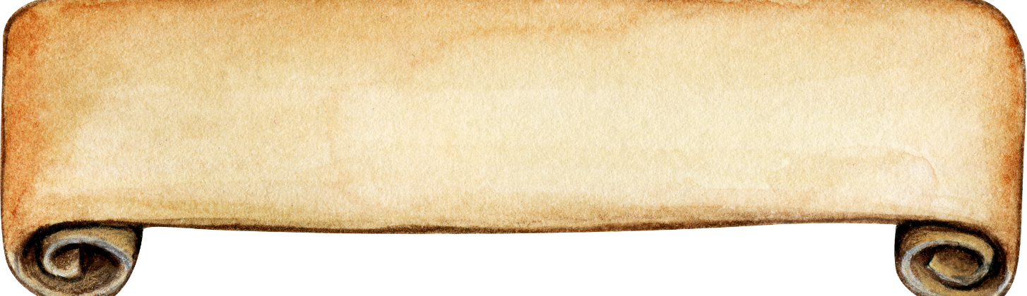

Comisión

CARTA DE BIENVENIDA JUNTA CLCMUNXIII

Queridos estudiantes ,

Es un placer darles la bienvenida a este emocionante debate sobre una de las series más icónicas de los últimos tiempos: Juego de Tronos. Hoy, nos reunimos no solo para analizar la complejidad de sus personajes, las intrigas políticas y sus épicas batallas, sino también para reflexionar sobre los temas más profundos que nos plantea: el poder, la lealtad, el honor y la moralidad.

Estamos seguros de que las discusiones que surgirán serán apasionadas, inteligentes y enriquecedoras. Los invitamos a que se expresen con libertad, respetando siempre las opiniones de los demás, porque en el mundo del debate, como en Westeros, cada palabra tiene peso y cada argumento puede ser la diferencia entre la victoria o la derrota.

No importa si su lealtad está con los Stark, Lannister, Targaryen o cualquier otra casa; lo importante es que esta jornada sea un espacio para aprender, cuestionar y disfrutar. ¡Que gane el mejor argumento!

En nombre de todo el equipo organizador, les deseamos una experiencia llena de emociones y sabiduría. ¡Qué comience el juego!

P.D.: ¡No olviden elegir bien a quién apoyar, porque en este debate, como en el Trono de Hierro, solo puede haber un vencedor!

Atentamente,

Laura Sofia Perea Melo Gabriela Rico Medina Presidenta de la comisión vicepresidenta de la comisión

+ 57 312 485 0132 +57 310 5241858

pereamelolaurasofia@fami- ricomedinagabriela@fami- liajoseista.org liajoseista.org

CARTA DE BIENVENIDA JUNTA PRESIDENTES

Estimados presidentes:

Es un honor darles la más cálida bienvenida a la Junta de Presidentes del Colegio San José para el esperado Debate de Juego de Tronos. Nos complace contar con su participación en este evento, que promete ser una jornada apasionante de discusión, análisis y compañerismo, centrada en una de las series más emblemáticas de nuestro tiempo.

El debate no solo busca explorar los intrincados personajes, las complejas tramas y los temas universales que Juego de Tronos presenta, sino también fomentar un espacio de diálogo respetuoso, donde cada voz y punto de vista será escuchado y valorado. Como presidentes, su liderazgo y visión serán fundamentales para dirigir y moderar las discusiones, asegurando que cada participante pueda expresar sus ideas de manera constructiva.

Estamos convencidos de que este debate será una oportunidad para aprender, reflexionar y fortalecer los lazos entre nuestros compañeros, promoviendo el espíritu crítico y colaborativo que caracteriza al Colegio San José.

Gracias por su compromiso y entusiasmo. Esperamos con ansias las enriquecedoras contribuciones que ustedes, como líderes, traerán a este evento.

Atentamente,

Laura Sofia Perea Melo Gabriela Rico Medina Presidenta de la comisión vicepresidenta de la comisión

+ 57 312 485 0132 +57 310 5241858

pereamelolaurasofia@fami- ricomedinagabriela@fami- liajoseista.org liajoseista.org

TABLA DE CONTENIDO

### Introducción al comité

Objetivos del comité

### TEMA A

Contexto histórico

Situación actual Palabras clave Q’armas

### TEMA B

Contexto histórico Casas noblinarias Palabras clave Q’armas

### Información general

Posición de las casas Los siete reinos Personajes claves Momentos claves

#### Introducción al comité

Juego de tronos es una serie cuyo primer capítulo se estreno en el año 2011. Su tema y problemática principal es la lucha por el poder y el reinado de un continente llamado poniente o los Siete Reinos y se discute por quién debe ocupar el trono de hierro.

Hay bastantes problemáticas, pues este continente está dividido por una numerosa cantidad de casas nobles, de las cuáles siete son las principales, la casa Stark, los Targaryen, Lannister, Grayjoy, Martell, Tyerll y los Tully. Se presentas diversos desafíos como la quiebra de dinastías, guerras y traiciones.

#### Objetivos del comité

Los objetivos principales de éste comité son:

Los delegados de éste comité tengan la capacidad de visualizar y evaluar las problemáticas sociales y políticas que se llevan a cabo.

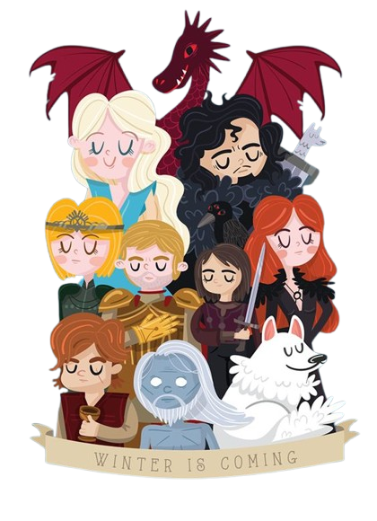Se realizen propuestas para solucionar los conflictos que se evidencian en la serie de Juego de Tronos, evaluando así, sus capacidades para resolver dificultades en el ámbito político y social. Con esta modalidad establecer quien debería poseer el trono de hierro, para que el continente viva en paz y prosperidad.



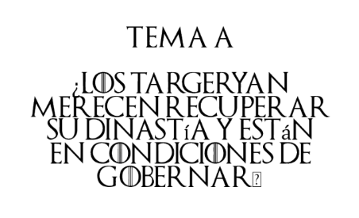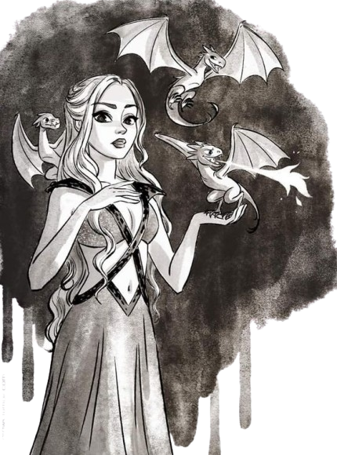

### Contexto histórico

La historia comienza muchos años atrás, en la serie ‘La casa del dragón’ los Targaryen vivían en rocadragón, una isla, tenían millones de dragones y habitantes, muchos reinos querían atacarlos pero no lo hacían debido a los extensos recursos que poseían ellos poseían, sin embargo, su Rey tuvo una visión en la que el volcán de esta isla explotaba, debido a esto, se vieron obligados a abandonar su tierra y mudarse a otra más cercana a los demás reinos. Esto ocasionó que perdieran muchos de los recursos que tenían y los dragones que los protegían murieran, los demás reinos aprovecharon la situación e intentaron atacarlos, en ese momento el Rey de los Targaryen era Aegon, el conquistador, quien se casó con sus dos hermanas para proteger el reino, su idea fue efectiva, pues no sólo se protegieron, sino que lograron expandirse. Después de muchas confusiones y demás en el gobierno de los Targaryen se ve una problemática que afecta incluso en la actualidad, la discriminación de género, pues las mujeres no podían ser reinas y se genera una disputa en quién debería gobernar, después de muchas peleas, llegaron a un acuerdo con un matrimonio. Ellos siguieron gobernando por muchos años, aunque poseían un problema, la población de los Targaryen disminuía cada vez más, y no tenían más dragones que los protegieran.

En el gobierno de Aerys II Targaryen conocido por el Rey Loco, Robert Baratheon lo asesinó para obtener el trono con la justificación de que con la imagen que estaba dando Aerys II, los Targaryen no estaban en condiciones para gobernar. Con todo esto, los únicos dos Targaryen Viserys y Daenerys que habían sobrevivido se devolvieron a rocadragón. Años después Viserys estaba desesperado por recuperar el trono, tanto así, que vendió a su hermana Daenerys a cambio de ejército. Sin embargo, por circunstancias sociales, Viserys termina siendo asesinado por el esposo de su hermana, quien también muere más adelante, entonces Daenerys descubre su potencial y junto con tres dragones que aún vivían decidió tomar el control de Westeros y recuperar el trono.

### Situación actual

Daenerys a lo largo de su recorrido hacia el trono, cuenta con el apoyo de diferentes personas como Jon Snow cuya relación se vuelve romántica y Tyrion Lannister. Sin embargo, ambos terminan traicinándola por diferentes circunstancias. Muchos justifican que Daenerys se estaba obsesionando y no estaba en condiciones de gobernar. por esto al final de la temporada 8, Jon Snow mata a Daenerys, su dragón se la lleva, dejando a todos sin saber si ella morirá o volverá a vivir.

Hay otros que argumentas que las acciones de Jon Snow no fueron correctas, y es un conflicto que se puede plantear en el debate del San José MUN, para determinar si los Targaryen deberían seguir gobernando.

##### Palabras clave

Dinastía: Secuencia de gobernantes de la misma familia.

Targaryen: Familia o casa noblinaria importante y clave en la historia.

Trono de hierro: Puesto que ocupa el gobernante de Poniente o los Siete Reinos.

### Q’armas

¿Creen que los Targaryen según la dinastía que habían preservado merecen ocupar el trono de hierro?

¿Considera usted que los Targaryen están en condiciones de gobernar Poniente?

¿Estima usted que el continente de Poniente estuvo en buenas condiciones durante el reinado de los Targaryen?

¿Cómo piensas que se garantizaría la seguridad si los Targaryen gobiernan?



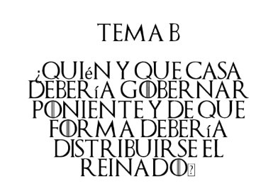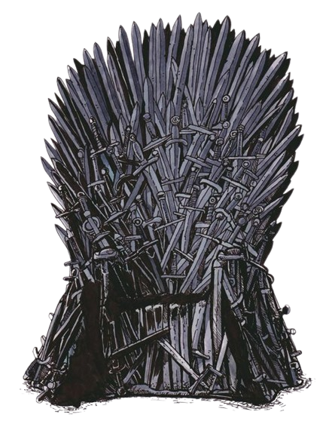

### Contexto histórico

El nuevo Rey y poseedor del trono de Hierro era Robert Baratheon y Jon Arryn era su mano, sin embargo, un acontecimiento causa la muerte de Jon Arryn, pues él fue quien descubrió una relación secreta e indebida de Cersei Lannister con su hermano Jaime Lannister. Con su muerte, Robert se ve obligado a buscar a una nueva persona que sea su mano para ser Rey, va entonces a la casa Stark, donde le pide a Eddard o Ned Stark ser su mano durante su reinado. Con diversas problemáticas se distingue la lucha de la casas nobinarias entre sí por distintos motivos y descuerdos.

### Palabras clave

Casas noblinarias: Anteriormente explicado.

### Q’armas

Según la dinastía ¿Qué casa sería merecedora de poseer el

poder y el reinado de Poniente?

¿Cuál casa noblinaria está en mejores condiciones para gobernar?

¿Considera que para la distribución del reinado de éste continente sería mejor una nueva dinastía o una repartición equitativa entre las casas?

Si la distribución del reinado en Poniente es una repartición entre las casas noblinarias ¿De qué forma lo harían funcionar?



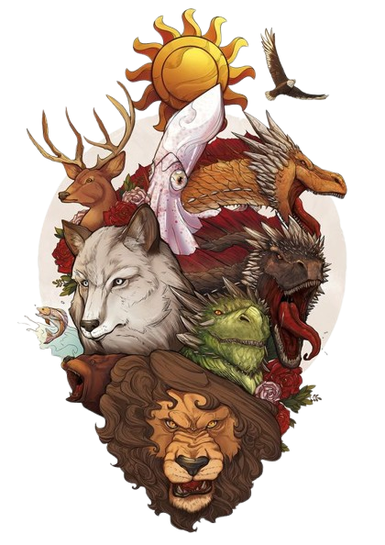

# Casa Stark de

“Se acerca el Invierno”, que refleja su carácter sombrío y su mentalidad previsora.

**Invernalia**

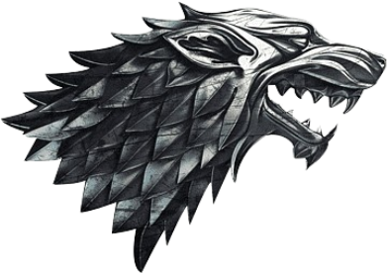

### Historia

La Casa Stark de Invernalia es una casa

noble del [Norte](https://hieloyfuego.fandom.com/wiki/El_Norte). Su asentamiento es [Invernalia](https://hieloyfuego.fandom.com/wiki/Invernalia). Durante siglos, fue la casa principal del Norte y su linaje se extiende hasta los [Primeros Hombres](https://hieloyfuego.fandom.com/wiki/Primeros_Hombres), gobernando el Norte como [reyes](https://hieloyfuego.fandom.com/wiki/Rey_en_el_Norte) por derecho propio. Su emblema es un [lobo huargo](https://hieloyfuego.fandom.com/wiki/Lobo_huargo) de cenizo corriendo sobre campo de plata.



Son una de las casas más antiguas de Poniente, con un linaje que se

remonta a los Primeros Hombres. Gobernaron como Reyes en el Norte hasta la llegada de Aegon el Conquistador, después de lo cual se convirtieron en guardianes del Norte bajo el dominio de la Corona.

### Características

Los miembros de la Casa Stark suelen ser honorables, serios y leales, aunque a menudo eso los pone en situaciones complicadas, ya que viven en un mundo político despiadado. Son conocidos por su fuerte sentido del deber y la justicia, lo que les gana tanto admiradores como enemigos.

### Miembros clave

Eddaerd Stark Catelyn Stark Robb Stark Sansa Stark Arya Stark Bran Stark Rickon Stark Jon snow



# Casa Lannister

"Un Lannister siempre paga sus deudas", lo cual refleja tanto su inmensa riqueza como su implacabilidad.

La Casa Lannister de Roca Casterly es la principal casa noble de las [Tierras del Oeste](https://hieloyfuego.fandom.com/wiki/Tierras_del_Oeste). Su asentamiento es [Roca Casterly](https://hieloyfuego.fandom.com/wiki/Roca_Casterly). Su emblema es un león rampante de oro sobre campo de gules.

### Historia

Descienden de los Ándalos, y su linaje tiene raíces antiguas, conectadas con Lann el Astuto,

un legendario héroe que engañó a los Reyes de la Roca para arrebatarles su fortaleza. La Casa Lannister es la principal familia en las Tierras del Oeste y gobierna desde Roca Casterly, una fortaleza construida sobre una colina de oro, lo que subraya su riqueza. Fueron Reyes de la Roca antes de la conquista de Aegon, tras la cual se convirtieron en guardianes del Occidente.

### Características

Los Lannister son conocidos por su ambición, astucia y capacidad para manipular el juego político. Son calculadores y suelen anteponer su poder y legado a los vínculos emocionales. La Casa Lannister es, indiscutiblemente, la familia más rica de los Siete Reinos debido a las minas de oro que poseen en sus tierras. Su riqueza les ha permitido ejercer una influencia desmedida en la política de Poniente.

### Miembros clave

Tywin Lannister Cersei Lannister Jaime Lannister Tyrion Lannister

# Casa Targaryen

"Fuego y Sangre", ), un reflejo de su violenta historia y su dominio sobre los dragones.

### Historia

La Casa Targaryen es una casa noble de ascendencia [Valyria](https://hieloyfuego.fandom.com/wiki/Valyria) que reinó durante casi trescientos años los [Siete Reinos](https://hieloyfuego.fandom.com/wiki/Siete_Reinos) de [Poniente](https://hieloyfuego.fandom.com/wiki/Poniente). Sus asentamientos eran la capital del reino [Desembarco del Rey](https://hieloyfuego.fandom.com/wiki/Desembarco_del_Rey), la isla de [Rocadragón](https://hieloyfuego.fandom.com/wiki/Rocadrag%C3%B3n) y el castillo de [Refugio Estival](https://hieloyfuego.fandom.com/wiki/Refugio_Estival). Su emblema es un [dragón](https://hieloyfuego.fandom.com/wiki/Drag%C3%B3n) de tres cabezas de gules en campo sable, representando a [Aegon I](https://hieloyfuego.fandom.com/wiki/Aegon_I_Targaryen) y sus hermanas [Rhaenys](https://hieloyfuego.fandom.com/wiki/Rhaenys_Targaryen) y [Visenya](https://hieloyfuego.fandom.com/wiki/Visenya_Targaryen)



Los Targaryen son descendientes de los señores dragón de Valyria, una antigua y poderosa civilización en Essos, destruida por el "Desastre de Valyria". Fueron la única familia noble valyria que sobrevivió al cataclismo, estableciéndose en la isla de Rocadragón. Aegon I Targaryen, conocido como Aegon el Conquistador, invadió y unificó Poniente con sus dragones, creando el Trono de Hierro y estableciendo a su familia como los reyes legítimos de los Siete Reinos.

### Características

Los miembros de la Casa Targaryen son conocidos por su apariencia distintiva: cabello plateado o dorado y ojos púrpura o violetas, características típicas de los valyrios.Se cree que los Targaryen tienen una conexión especial con los dragones y el fuego, y muchos piensan que tienen un cierto grado de inmunidad al calor, aunque esto varía entre los individuos.

### Miembros clave

Aerys II Targaryen Rhaegar Targaryen Daenerys Targaryen Viserys Targaryen

**Casa Baratheon de**

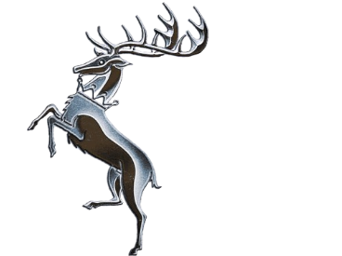

**Bastion**

"Nuestra es la furia", un lema que refleja el temperamento y la naturaleza combativa de los Baratheon.



La Casa Baratheon de Bastión de Tormentas es

una casa noble de las [Tierras de la Tormenta](https://hieloyfuego.fandom.com/wiki/Tierras_de_la_Tormenta). Su asentamiento es [Bastión de Tormentas](https://hieloyfuego.fandom.com/wiki/Basti%C3%B3n_de_Tormentas), que fue residencia de la [Casa Durrandon](https://hieloyfuego.fandom.com/wiki/Casa_Durrandon), los antiguos [Reyes de la Tormenta](https://hieloyfuego.fandom.com/wiki/Rey_de_la_Tormenta). Su emblema es un venado coronado de sable sobre campo de oro.

### Historia

La Casa Baratheon fue fundada por Orys Baratheon, uno de los comandantes más leales a Aegon el Conquistador. Se dice que Orys era hermano bastardo de Aegon, lo que explica el estrecho vínculo entre los Targaryen y los Baratheon en sus inicios. Orys derrotó a Argilac el Arrogante, el último Rey de la Tormenta, y tomó su castillo de Bastión de Tormentas, casándose con su hija y fundando la Casa Baratheon como los Señores de la Tormenta.

### Características

Robert Baratheon, el miembro más famoso de la casa, encabezó la Rebelión de Robert, derrocando a la dinastía Targaryen. Tras su victoria, fue coronado como Rey de los Siete Reinos, iniciando una breve dinastía Baratheon en el Trono de Hierro. La relación entre los Baratheon y el Trono de Hierro fue turbulenta debido a las tensiones entre los hermanos de Robert y las conspiraciones que surgieron tras su muerte.

### Miembros clave

Robert Baratheon Stannis Baratheon Renly Baratheon

# Casa Greyjoy de Pyke

"Nosotros no sembramos", lo que refleja su rechazo a la agricultura y el comercio, prefiriendo obtener lo que necesitan mediante la fuerza.

### Historia

La Casa Greyjoy de Pyke es una de las grandes casas de [Poniente](https://hieloyfuego.fandom.com/wiki/Poniente). Es la principal casa de las [Islas del Hierro](https://hieloyfuego.fandom.com/wiki/Islas_del_Hierro), un conjunto de islas desoladas en la costa oeste de Poniente. Su asentamiento es [Pyke](https://hieloyfuego.fandom.com/wiki/Pyke), un castillo situado en la isla del mismo nombre. Su emblema es un [kraken](https://hieloyfuego.fandom.com/wiki/Kraken) de oro sobre campo de sable



Los Greyjoy son los señores de las Islas del Hierro, un archipiélago al oeste de Poniente. Durante siglos, los habitantes de las islas fueron piratas y saqueadores, conocidos como los Hombres del Hierro. Aunque en un principio se consideraban una nación independiente, los Greyjoy fueron sometidos durante la conquista de Aegon el Conquistador. Sin embargo, conservaron cierto grado de autonomía.

### Características

Pike es la fortaleza ancestral de la Casa Greyjoy, situada en una de las islas más grandes del archipiélago. La fortaleza está construida sobre abruptos acantilados que se enfrentan al Mar del Ocaso, lo que la hace peligrosa y difícil de conquistar.Las Islas del Hierro son un lugar inhóspito, donde la vida es dura y los recursos escasos. Esto ha dado forma a la cultura y mentalidad de los Greyjoy y sus vasallos, quienes valoran la fuerza, la independencia y el saqueo por encima de la diplomacia o el comercio.

### Miembros clave

Balon Greyjoy Theon Greyjoy Yara Greyjoy

**Casa Nymeros**

"Nunca doblegado, nunca roto", lo que refleja el espíritu de resistencia y orgullo de los dornianos.

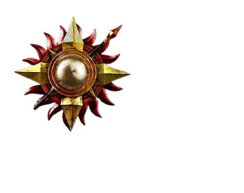**Martell de Lanza del Sol**

La Casa Nymeros Martell de Lanza del Sol es la casa gobernante de [Dorne](https://hieloyfuego.fandom.com/wiki/Dorne). La palabra Nymeros significa de la línea de Nymeria, aunque generalmente es llamada sólo Casa Martell. Su asentamiento es el [Palacio Antiguo](https://hieloyfuego.fandom.com/wiki/Palacio_Antiguo), ubicado en [Lanza del Sol](https://hieloyfuego.fandom.com/wiki/Lanza_del_Sol). Su emblema es un sol de gules atravesado por una lanza de oro sobre fondo naranja.

### Historia

Los Martell gobernaron Dorne como príncipes y princesas, en lugar de reyes y reinas, incluso después de unirse a los Siete Reinos. A diferencia de otras regiones de Westeros, Dorne mantuvo una gran independencia hasta que se unió voluntariamente bajo un acuerdo matrimonial en lugar de ser conquistada.

### Características

La Casa Martell se destaca por su enfoque relajado hacia cuestiones de linaje y relaciones familiares, permitiendo una mayor igualdad entre géneros y una actitud más abierta hacia los bastardos, algo que los diferencia de otras casas nobles de Westeros.

Dorne y la Casa Martell juegan un papel importante en los conflictos políticos y venganzas dentro de la historia, especialmente en el trasfondo de la rebelión Targaryen y el Trono de Hierro.

### Miembros clave

Doran Martell Oberyn Martell



## Casa Tyrell

"Crecer Fuerte", simbolizando la prosperidad y el crecimiento de su casa, tanto en términos de riqueza como de poder.

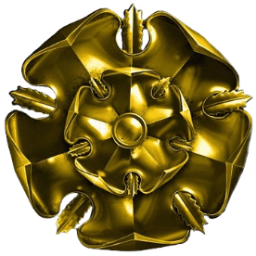La Casa Tyrell de Altojardín es la casa gobernante del [Dominio](https://hieloyfuego.fandom.com/wiki/El_Dominio). Su asentamiento es [Altojardín](https://hieloyfuego.fandom.com/wiki/Altojard%C3%ADn). Su emblema es una rosa en oro sobre campo de sinople.

### Historia

Los Tyrell no eran una casa muy antigua. Se

convirtieron en gobernantes del Dominio tras la

la caída de los Gardener, la antigua casa real de la región, quienes perecieron en la conquista de Aegon el Conquistador. Los Tyrell, como antiguos mayordomos de los Gardener, fueron recompensados con el gobierno del Dominio por su lealtad.

### Características

La Casa Tyrell es famosa por su riqueza y su ejército, que es uno de los más grandes de Westeros. Su influencia se basa tanto en su poder militar como en su capacidad para forjar alianzas matrimoniales estratégicas. A diferencia de otras casas más orientadas a la guerra, los Tyrell han demostrado ser más inclinados a la política, las intrigas y las alianzas sutiles para aumentar su influencia. Gracias a la fertilidad del Dominio, los Tyrell controlan una gran cantidad de recursos alimentarios, lo que les otorga una ventaja sobre otras casas que dependen de ellos para el suministro de alimentos.

### Miembros clave

Mace Tyrell Olenna Tyrell Margaery Tyrell Loras Tyrell

## Casa Tully de

"Familia, Deber, Honor", , lo que refleja sus principales valores: la importancia de la familia, el sentido del deber hacia su pueblo y la búsqueda del honor en sus acciones.

**Aguasdulces**

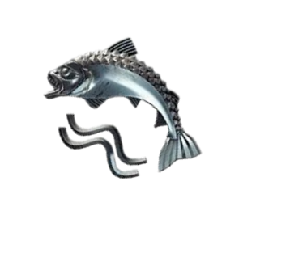La Casa Tully de Aguasdulces fue la casa principal de las [Tierras de los Ríos](https://hieloyfuego.fandom.com/wiki/Tierras_de_los_R%C3%ADos). Gobernaron la región como [Señores Supremos del Tridente](https://hieloyfuego.fandom.com/wiki/Se%C3%B1or_Supremo_del_Tridente) hasta la [Guerra de los Cinco Reyes](https://hieloyfuego.fandom.com/wiki/Guerra_de_los_Cinco_Reyes), tras la cual fueron despojados de sus títulos y tierras por rebelarse contra el [Trono de Hierro](https://hieloyfuego.fandom.com/wiki/Trono_de_Hierro). Su asentamiento fue, hasta [300 d.C.](https://hieloyfuego.fandom.com/wiki/300_d.C), [Aguasdulces](https://hieloyfuego.fandom.com/wiki/Aguasdulces). Su emblema es una trucha de plata, saltando sobre campo ondulado de azur y gules

### Historia

Los Tully ganaron su estatus cuando Edmyn Tully apoyó a Aegon el Conquistador durante su invasión de Westeros. Como recompensa por su lealtad, los Tully fueron elevados a señores de las Tierras de los Ríos.

### Características

Los Tully se alinean con los Stark durante la Guerra de los Cinco Reyes, ya que Catelyn Stark es hija de Hoster Tully. Esto lleva a que la casa sea arrastrada a los conflictos contra los Lannister. Aunque inicialmente resisten, su derrota llega después de la Boda Roja, donde Robb Stark y Catelyn son asesinados. Edmure es capturado por los Lannister y obligado a rendir Aguasdulces, mientras Brynden, el Pez Negro, resiste hasta el asedio final.

### Miembros clave

Hoster Tully Edmure Tully Brynden Tull

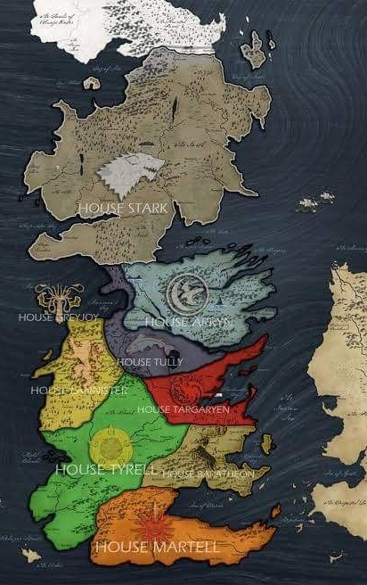

## Posición de las casa nobiliarias

Las casas nobiliarias principales se distribuyen por todo el continente de Westeros (Poniente), ocupando distintas regiones geográficas. Cada una de estas casas gobierna su propio territorio y tiene características específicas. Aquí están algunas de las casas más importantes y su posición en el mapa:

Casa Stark:

Región: El Norte.

Asentamiento principal: Invernalia (Winterfell).

Posición: En el extremo norte de Poniente, gobernando una vasta y fría región.

Casa Lannister:

Región: Las Tierras del Oeste.

Asentamiento principal: Roca Casterly (Casterly Rock).

Posición: En el oeste de Poniente, cerca de la costa del Mar del Ocaso.

Casa Baratheon:

Región: Las Tierras de la Tormenta.

Asentamiento principal: Bastión de Tormentas (Storm’s End). Posición: En el sureste de Poniente, a lo largo de la costa.

Casa Targaryen:

Región: En tiempos de la serie, gobernaban desde Desembarco del Rey (King’s Landing) en las Tierras de la Corona.

Asentamiento principal: El Trono de Hierro.

Posición: Desembarco del Rey está en la parte central oriental de Poniente a orillas del Mar Angosto.

Casa Greyjoy:

Región: Islas del Hierro. Asentamiento principal: Pyke.

Posición: En la costa oeste, en un grupo de islas rocosas en el Mar del Ocaso.

Casa Tyrell:

Región: El Dominio.

Asentamiento principal: Altojardín (Highgarden).

Posición: En el suroeste de Poniente, en una fértil región al sur del río Mander.

Casa Martell:

Región: Dorne.

Asentamiento principal: Lanza del Sol (Sunspear).

Posición: En el extremo sur de Poniente, en una región cálida y árida.

Casa Tully:

Región: Las Tierras de los Ríos.

Asentamiento principal: Aguasdulces (Riverrun).

Posición: En el centro-oeste de Poniente, donde confluyen varios ríos.

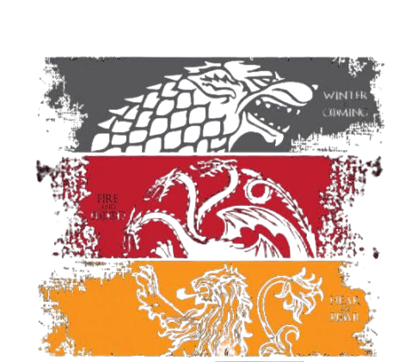



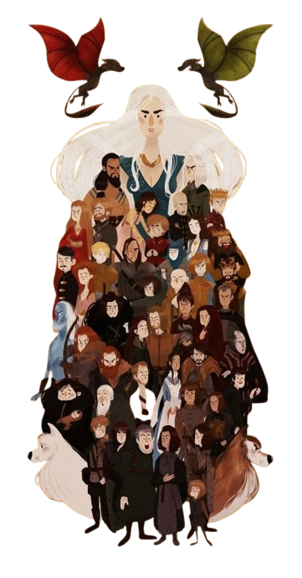



## Sinopsis

Quince años antes de la novela, los [Siete Reinos](https://hieloyfuego.fandom.com/wiki/Siete_Reinos) estaban separados por una guerra civil, conocida alternativamente como la [Rebelión de](https://hieloyfuego.fandom.com/wiki/Rebeli%C3%B3n_de_Robert) [Robert](https://hieloyfuego.fandom.com/wiki/Rebeli%C3%B3n_de_Robert) o la Guerra del Usurpador. El príncipe [Rhaegar Targaryen](https://hieloyfuego.fandom.com/wiki/Rhaegar_Targaryen) secuestró a [Lyanna Stark](https://hieloyfuego.fandom.com/wiki/Lyanna_Stark), despertando la ira de su familia y de su prometido, [Robert](https://hieloyfuego.fandom.com/wiki/Robert_Baratheon) [Baratheon](https://hieloyfuego.fandom.com/wiki/Robert_Baratheon) (el cabecilla de la rebelión contra el Rey). El Rey Loco, [Aerys II](https://hieloyfuego.fandom.com/wiki/Aerys_II_Targaryen) [Targaryen](https://hieloyfuego.fandom.com/wiki/Aerys_II_Targaryen), ejecutó al padre de Lyanna y a [Brandon Stark](https://hieloyfuego.fandom.com/wiki/Brandon_Stark) cuando ellos intentaron rescatarla.

El segundo hermano de Lyanna, [Eddard Stark](https://hieloyfuego.fandom.com/wiki/Eddard_Stark), se unió a sus amigos de la juventud, Robert Baratheon y [Jon Arryn](https://hieloyfuego.fandom.com/wiki/Jon_Arryn), en la declaración de guerra contra los Targaryen, asegurando la lealtad de la [Casa Tully](https://hieloyfuego.fandom.com/wiki/Casa_Tully) y la [Casa](https://hieloyfuego.fandom.com/wiki/Casa_Arryn) [Arryn](https://hieloyfuego.fandom.com/wiki/Casa_Arryn) a través de una cadena de matrimonios dinásticos (Lord Eddard con [Catelyn Tully](https://hieloyfuego.fandom.com/wiki/Catelyn_Tully), antigua prometida de su hermano Brandon, y Lord Arryn con [Lysa Tully](https://hieloyfuego.fandom.com/wiki/Lysa_Tully)). La poderosa [Casa Tyrell](https://hieloyfuego.fandom.com/wiki/Casa_Tyrell) continuó apoyando al Rey, pero la [Casa Lannister](https://hieloyfuego.fandom.com/wiki/Casa_Lannister) y la [Casa Martell](https://hieloyfuego.fandom.com/wiki/Casa_Martell) pusieron respectivas excusas por los insultos contra sus casas hechos por el Rey. La guerra civil llegó a su clímax con la [Batalla del Tridente](https://hieloyfuego.fandom.com/wiki/Batalla_del_Tridente), en la cual el Príncipe Rhaegar fue asesinado por Robert Baratheon. Los Lannister finalmente acordaron apoyar al Rey Aerys, pero luego estos se volvieron brutalmente en su contra, saqueando la capital [Desembarco del Rey](https://hieloyfuego.fandom.com/wiki/Desembarco_del_Rey). [Jaime Lannister](https://hieloyfuego.fandom.com/wiki/Jaime_Lannister), de la [Guardia Real](https://hieloyfuego.fandom.com/wiki/Guardia_Real), asesinó al Rey Aerys y la Casa Lannister juró lealtad a Robert Baratheon. Los Tyrell y el resto de los fieles al Rey Aerys se rindieron y Robert fue declarado Rey de los Siete Reinos.

Desafortunadamente, durante la guerra, Lyanna Stark murió,

aparentemente de enfermedad; Robert Baratheon, en su lugar, se casó con Cersei Lannister para consolidar la alianza. A pesar de la victoria de Robert, el hijo y la hija más jóvenes del Rey Loco ([Viserys](https://hieloyfuego.fandom.com/wiki/Viserys_Targaryen) y [Daenerys](https://hieloyfuego.fandom.com/wiki/Daenerys_Targaryen) [Targaryen](https://hieloyfuego.fandom.com/wiki/Daenerys_Targaryen)) fueron llevados a través del mar por criados fieles.

Después de la guerra la Casa Martell eligió el camino del aislamiento, desde que la hermana de la princesa de Dorne, [Elia Martell](https://hieloyfuego.fandom.com/wiki/Elia_Martell) (la esposa del príncipe Rhaegar) y sus hijos pequeños fueran asesinados por [Gregor la](https://hieloyfuego.fandom.com/wiki/Gregor_Clegane) [Montaña Clegane](https://hieloyfuego.fandom.com/wiki/Gregor_Clegane) durante el asalto a la capital.

Seis años después, el rey Robert atajó con determinación la rebelión de [Balon Greyjoy](https://hieloyfuego.fandom.com/wiki/Balon_Greyjoy) de las [Islas del Hierro](https://hieloyfuego.fandom.com/wiki/Islas_del_Hierro). Los dos hijos mayores de Lord Balon fueron asesinados, mientras que su hijo más joven, [Theon Greyjoy](https://hieloyfuego.fandom.com/wiki/Theon_Greyjoy), fue entregado a [Eddard Stark](https://hieloyfuego.fandom.com/wiki/Eddard_Stark) como un pupilo.

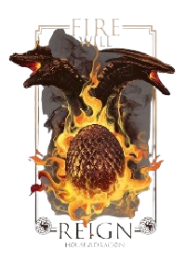

## En los siete reinos

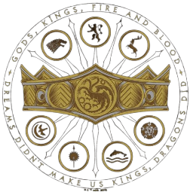[Eddard Stark](https://hieloyfuego.fandom.com/wiki/Eddard_Stark), Señor de [Invernalia](https://hieloyfuego.fandom.com/wiki/Invernalia) y [Guardián del Norte](https://hieloyfuego.fandom.com/wiki/Guardi%C3%A1n_del_Norte), lleva a cabo la ejecución de un hombre de la Guardia de la Noche que ha traicionado sus votos y huyó del Muro. Sus hijos [Robb](https://hieloyfuego.fandom.com/wiki/Robb_Stark) y [|Bran](https://hieloyfuego.fandom.com/wiki/Brandon_Stark%2C_hijo_de_Eddard), su hijo bastardo [Jon Nieve](https://hieloyfuego.fandom.com/wiki/Jon_Nieve) y su pupilo [Theon Greyjoy](https://hieloyfuego.fandom.com/wiki/Theon_Greyjoy) asisten al ajusticiamiento. Después de la decapitación, Robb encuentra una [loba huargo](https://hieloyfuego.fandom.com/wiki/Lobo_huargo) muerta por las astas de un ciervo que había dado a luz a cinco crías antes de morir.

[Robb y sus hermanos ruegan su padre quedarse con las crías y éste lo](https://hieloyfuego.fandom.com/wiki/Eddard_Stark) [consiente, con la condición de que los propios niños cuiden de ellos, en lugar](https://hieloyfuego.fandom.com/wiki/Eddard_Stark) [de dejar el asunto a los criados. Hay cinco cachorros, uno para cada uno de](https://hieloyfuego.fandom.com/wiki/Eddard_Stark) [los hijos legítimos de Lord Eddard: Robb llama a su lobo](https://hieloyfuego.fandom.com/wiki/Eddard_Stark) [Viento Gris](https://hieloyfuego.fandom.com/wiki/Viento_Gris)[,](https://hieloyfuego.fandom.com/wiki/Eddard_Stark) [Sansa](https://hieloyfuego.fandom.com/wiki/Sansa_Stark) [llama a la suya](https://hieloyfuego.fandom.com/wiki/Eddard_Stark) [Dama](https://hieloyfuego.fandom.com/wiki/Dama)[,](https://hieloyfuego.fandom.com/wiki/Eddard_Stark) [Arya](https://hieloyfuego.fandom.com/wiki/Arya_Stark) [le pone de nombre](https://hieloyfuego.fandom.com/wiki/Eddard_Stark) [Nymeria](https://hieloyfuego.fandom.com/wiki/Nymeria_(lobo_huargo)) [y Bran llama a su](https://hieloyfuego.fandom.com/wiki/Eddard_Stark) [huargo](https://hieloyfuego.fandom.com/wiki/Eddard_Stark) [Verano](https://hieloyfuego.fandom.com/wiki/Verano)[. El hijo más joven de Lord Eddard,](https://hieloyfuego.fandom.com/wiki/Eddard_Stark) [Rickon](https://hieloyfuego.fandom.com/wiki/Rickon_Stark)[, nombra a su lobo](https://hieloyfuego.fandom.com/wiki/Eddard_Stark) [Peludo](https://hieloyfuego.fandom.com/wiki/Peludo)[. Inesperadamente, Jon encuentra un sexto cachorro separado de la](https://hieloyfuego.fandom.com/wiki/Eddard_Stark) [manada: un albino con la piel blanca y los ojos rojos. Jon decide nombrarlo](https://hieloyfuego.fandom.com/wiki/Eddard_Stark) [Fantasma](https://hieloyfuego.fandom.com/wiki/Fantasma)[.](https://hieloyfuego.fandom.com/wiki/Eddard_Stark)

El rey Robert Baratheon llega a Invernalia con su corte y muchos criados, incluyendo a su esposa, la reina [Cersei Lannister](https://hieloyfuego.fandom.com/wiki/Cersei_Lannister), y sus hijos: [Joffrey](https://hieloyfuego.fandom.com/wiki/Joffrey_Baratheon), [Myrcella](https://hieloyfuego.fandom.com/wiki/Myrcella_Baratheon) y [Tommen](https://hieloyfuego.fandom.com/wiki/Tommen_Baratheon). El hermano mellizo de la reina, Ser [Jaime Lannister](https://hieloyfuego.fandom.com/wiki/Jaime_Lannister) de la [Guardia Real](https://hieloyfuego.fandom.com/wiki/Guardia_Real), y su hermano menor [Tyrion](https://hieloyfuego.fandom.com/wiki/Tyrion_Lannister), también acompañan al grupo. Robert pide a Eddard ser la nueva [Mano del Rey](https://hieloyfuego.fandom.com/wiki/Mano_del_Rey) después de la muerte de la anterior, Lord [Jon Arryn](https://hieloyfuego.fandom.com/wiki/Jon_Arryn). Eddard acepta y viaja hacia el sur con sus hijas Sansa y Arya, dejando a [Catelyn](https://hieloyfuego.fandom.com/wiki/Catelyn_Tully), Robb, Bran y Rickon en casa. Jon Nieve decide viajar al norte, al Muro, para unirse a la Guardia de la Noche. Lo acompaña Tyrion, que está ansioso por ver la grandiosidad del Muro. Lady Catelyn descubre, gracias a una carta de su hermana [Lysa Tully](https://hieloyfuego.fandom.com/wiki/Lysa_Tully) (viuda del difunto Lord Jon Arryn) que los Lannister habían asesinado a Lord Jon

[Eddard para el sur, se perpetra un intento de asesinato contra Bran,](https://hieloyfuego.fandom.com/wiki/Eddard_Stark)

[frustrado sólo gracias a su lobo huargo Verano. Catelyn se da cuenta de que](https://hieloyfuego.fandom.com/wiki/Eddard_Stark) [Bran debe haber visto algo y que alguien le arrojó desde la ventana de](https://hieloyfuego.fandom.com/wiki/Eddard_Stark) [forma deliberada, y que los asesinos les están tratando de cubrir sus huellas.](https://hieloyfuego.fandom.com/wiki/Eddard_Stark) [Ella viaja por mar a](https://hieloyfuego.fandom.com/wiki/Eddard_Stark) [Desembarco del Rey](https://hieloyfuego.fandom.com/wiki/Desembarco_del_Rey) [y descubre gracias a su amigo de la](https://hieloyfuego.fandom.com/wiki/Eddard_Stark) [infancia](https://hieloyfuego.fandom.com/wiki/Eddard_Stark) [Petyr Baelish](https://hieloyfuego.fandom.com/wiki/Petyr_Baelish) [que la daga utilizada en el atentado fue visto por](https://hieloyfuego.fandom.com/wiki/Eddard_Stark) [última vez en las manos de Tyrion Lannister. Viajando hacia el norte de](https://hieloyfuego.fandom.com/wiki/Eddard_Stark) [nuevo, Catelyn encuentra a Tyrion por casualidad en una posada y lo tomar](https://hieloyfuego.fandom.com/wiki/Eddard_Stark) [cautivo, llevándolo al](https://hieloyfuego.fandom.com/wiki/Eddard_Stark) [Nido de Águilas](https://hieloyfuego.fandom.com/wiki/Nido_de_%C3%81guilas)[, donde Lady Lysa lo juzga.](https://hieloyfuego.fandom.com/wiki/Eddard_Stark)

[Tyrion elige un juicio por combate y su campeón, un mercenario llamado](https://hieloyfuego.fandom.com/wiki/Eddard_Stark) [Bronn](https://hieloyfuego.fandom.com/wiki/Bronn)[, gana la libertad para él. En la capital de Desembarco del Rey, Eddard](https://hieloyfuego.fandom.com/wiki/Eddard_Stark) [investiga la muerte de Jon y se entera de que Jon Arryn y el hermano del rey](https://hieloyfuego.fandom.com/wiki/Eddard_Stark) [Robert, Lord](https://hieloyfuego.fandom.com/wiki/Eddard_Stark) [Stannis Baratheon](https://hieloyfuego.fandom.com/wiki/Stannis_Baratheon)[, habían descubierto que los tres hijos del rey](https://hieloyfuego.fandom.com/wiki/Eddard_Stark) [Robert eran en realidad producto de la relación incestuosa entre la reina](https://hieloyfuego.fandom.com/wiki/Eddard_Stark) [Cersei y su hermano mellizo Jaime. Despreciando el consejo de otro hermano](https://hieloyfuego.fandom.com/wiki/Eddard_Stark) [de Robert,](https://hieloyfuego.fandom.com/wiki/Eddard_Stark) [Renly](https://hieloyfuego.fandom.com/wiki/Renly_Baratheon)[, de tomar prisionera a Cersei, Eddard le ofrece misericordia,](https://hieloyfuego.fandom.com/wiki/Eddard_Stark) [diciéndole a Cersei que huya. Robert muere herido por un jabalí y el príncipe](https://hieloyfuego.fandom.com/wiki/Eddard_Stark) [Joffrey se proclama rey antes de Eddard pueda coronar Stannis Baratheon,](https://hieloyfuego.fandom.com/wiki/Eddard_Stark) [el verdadero heredero de Robert. Cuando Eddard se pronuncia en su contra,](https://hieloyfuego.fandom.com/wiki/Eddard_Stark) [es traicionado por Meñique. Eddard acepta a regañadientes firmar una](https://hieloyfuego.fandom.com/wiki/Eddard_Stark) [confesión falsa de traición a cambio de la vida de Sansa y Arya y la](https://hieloyfuego.fandom.com/wiki/Eddard_Stark) [oportunidad de ir al exilio en el Muro. En cambio, Joffrey ejecuta brutalmente](https://hieloyfuego.fandom.com/wiki/Eddard_Stark) [a Lord Eddard. Mientras Sansa se mantiene como](https://hieloyfuego.fandom.com/wiki/Eddard_Stark) [rehén, Arya logra escapar](https://hieloyfuego.fandom.com/wiki/Eddard_Stark) [con la ayuda de su instructor de esgrima](https://hieloyfuego.fandom.com/wiki/Eddard_Stark) [Syrio Forel](https://hieloyfuego.fandom.com/wiki/Syrio_Forel) [y](https://hieloyfuego.fandom.com/wiki/Eddard_Stark) [Yoren](https://hieloyfuego.fandom.com/wiki/Yoren)[, un cuervo](https://hieloyfuego.fandom.com/wiki/Eddard_Stark) [errante de la Guardia de la Noche.](https://hieloyfuego.fandom.com/wiki/Eddard_Stark)

[Una guerra civil, más tarde llamada la](https://hieloyfuego.fandom.com/wiki/Eddard_Stark) [Guerra de los Cinco Reyes](https://hieloyfuego.fandom.com/wiki/Guerra_de_los_Cinco_Reyes)[, comienza](https://hieloyfuego.fandom.com/wiki/Eddard_Stark) [a gestarse. Robb Stark lidera un ejército de hombres del norte en las](https://hieloyfuego.fandom.com/wiki/Eddard_Stark) [Tierras](https://hieloyfuego.fandom.com/wiki/Tierras_de_los_R%C3%ADos) [de los Ríos](https://hieloyfuego.fandom.com/wiki/Tierras_de_los_R%C3%ADos) [para apoyar a Lord](https://hieloyfuego.fandom.com/wiki/Eddard_Stark) [Hoster Tully](https://hieloyfuego.fandom.com/wiki/Hoster_Tully)[, cuyas fuerzas habían sido](https://hieloyfuego.fandom.com/wiki/Eddard_Stark) [atacadas por Lord](https://hieloyfuego.fandom.com/wiki/Eddard_Stark) [Tywin Lannister](https://hieloyfuego.fandom.com/wiki/Tywin_Lannister) [después de que Catelyn tomara](https://hieloyfuego.fandom.com/wiki/Eddard_Stark) [prisionero a Tyrion.](https://hieloyfuego.fandom.com/wiki/Eddard_Stark) [Aguasdulces](https://hieloyfuego.fandom.com/wiki/Aguasdulces)[, la fortaleza de los Tully, es asediada por](https://hieloyfuego.fandom.com/wiki/Eddard_Stark) [un ejército al mando de Jaime Lannister, mientras que Lord Tywin lidera un](https://hieloyfuego.fandom.com/wiki/Eddard_Stark) [gran ejército al sur del](https://hieloyfuego.fandom.com/wiki/Eddard_Stark) [Tridente](https://hieloyfuego.fandom.com/wiki/Tridente) [para evitar el avance de Robb.](https://hieloyfuego.fandom.com/wiki/Eddard_Stark) [Inesperadamente, Robb gana el apoyo de la](https://hieloyfuego.fandom.com/wiki/Eddard_Stark) [Casa Frey](https://hieloyfuego.fandom.com/wiki/Casa_Frey)[, al aceptar un](https://hieloyfuego.fandom.com/wiki/Eddard_Stark) [matrimonio político. Esto le permite separar su caballería de su infantería y](https://hieloyfuego.fandom.com/wiki/Eddard_Stark) [cruzar el Forca Verde mientras su infantería avanza hacia el Tridente bajo el](https://hieloyfuego.fandom.com/wiki/Eddard_Stark) [mando de Lord](https://hieloyfuego.fandom.com/wiki/Eddard_Stark) [Roose Bolton](https://hieloyfuego.fandom.com/wiki/Roose_Bolton)[, uno de los banderizos de Robb.](https://hieloyfuego.fandom.com/wiki/Eddard_Stark)



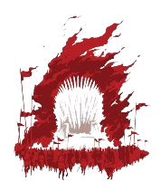[Lord Tywin, junto con un Tyrion liberado,](https://hieloyfuego.fandom.com/wiki/Eddard_Stark) [que ha ganado el apoyo de los](https://hieloyfuego.fandom.com/wiki/Eddard_Stark) [Clanes de](https://hieloyfuego.fandom.com/wiki/Clanes_de_las_Monta%C3%B1as_de_la_Luna) [las Montañas de la Luna](https://hieloyfuego.fandom.com/wiki/Clanes_de_las_Monta%C3%B1as_de_la_Luna)[, derrota a los](https://hieloyfuego.fandom.com/wiki/Eddard_Stark) [vasallos de los Stark antes de enterarse de](https://hieloyfuego.fandom.com/wiki/Eddard_Stark) [que Robb ha ganado. Poco después, Robb](https://hieloyfuego.fandom.com/wiki/Eddard_Stark) [cae sobre las fuerzas de Jaime Lannister,](https://hieloyfuego.fandom.com/wiki/Eddard_Stark) [capturándolo antes de romper el asedio de](https://hieloyfuego.fandom.com/wiki/Eddard_Stark) [Aguasdulces. Tywin se repliega al castillo](https://hieloyfuego.fandom.com/wiki/Eddard_Stark) [de](https://hieloyfuego.fandom.com/wiki/Eddard_Stark) [Harrenhal](https://hieloyfuego.fandom.com/wiki/Harrenhal) [y ordena a Tyrion ir a](https://hieloyfuego.fandom.com/wiki/Eddard_Stark) [Desembarco del Rey, para ocupar el cargo](https://hieloyfuego.fandom.com/wiki/Eddard_Stark) [de Mano en su lugar.](https://hieloyfuego.fandom.com/wiki/Eddard_Stark)

[Lord Renly Baratheon huye hacia el sur desde Desembarco del Rey a](https://hieloyfuego.fandom.com/wiki/Eddard_Stark) [Altojardín](https://hieloyfuego.fandom.com/wiki/Altojard%C3%ADn)[, bastión de la poderosa](https://hieloyfuego.fandom.com/wiki/Eddard_Stark) [Casa Tyrell](https://hieloyfuego.fandom.com/wiki/Casa_Tyrell)[, y es proclamado](https://hieloyfuego.fandom.com/wiki/Eddard_Stark) [Rey de los](https://hieloyfuego.fandom.com/wiki/Rey_de_los_Siete_Reinos) [Siete Reinos](https://hieloyfuego.fandom.com/wiki/Rey_de_los_Siete_Reinos) [por aclamación popular, convirtiéndose en el segundo de los](https://hieloyfuego.fandom.com/wiki/Eddard_Stark) [cinco reyes de la guerra. Robb Stark se convierte en el tercero, cuando fue](https://hieloyfuego.fandom.com/wiki/Eddard_Stark) [proclamado](https://hieloyfuego.fandom.com/wiki/Eddard_Stark) [Rey en el Norte](https://hieloyfuego.fandom.com/wiki/Rey_en_el_Norte) [y del Tridente por todos los banderizos de los](https://hieloyfuego.fandom.com/wiki/Eddard_Stark) [Stark y los Tully presentes.](https://hieloyfuego.fandom.com/wiki/Eddard_Stark)

## En el Muro

[En las tierras de más allá del Muro, tres hombres de la Guardia de la Noche](https://hieloyfuego.fandom.com/wiki/Eddard_Stark) [tropiezan con los cuerpos masacrados de salvajes. El tercero, Gared, está](https://hieloyfuego.fandom.com/wiki/Eddard_Stark) [tan aterrorizado por lo que ve que huye hacia el sur hasta el Muro y más](https://hieloyfuego.fandom.com/wiki/Eddard_Stark) [allá. Un nuevo Rey-Más-Allá-del-Muro ha surgido en las lejanas tierras del](https://hieloyfuego.fandom.com/wiki/Eddard_Stark) [norte para reunir a los salvajes. Jon también se entera de que la hermandad](https://hieloyfuego.fandom.com/wiki/Eddard_Stark) [está gravemente falta de fuerzas, reuniendo apenas un millar de hombres](https://hieloyfuego.fandom.com/wiki/Eddard_Stark) [para patrullar las trescientas millas de Muro, y su mano de obra está](https://hieloyfuego.fandom.com/wiki/Eddard_Stark) [compuesta de asesinos y criminales que eligieron el Muro antes que la](https://hieloyfuego.fandom.com/wiki/Eddard_Stark) [ejecución o encarcelamiento.](https://hieloyfuego.fandom.com/wiki/Eddard_Stark)

[Algún tiempo después de la llegada de Jon, Benjen desaparece durante una](https://hieloyfuego.fandom.com/wiki/Eddard_Stark) [expedición más allá del Muro. Perturbado, Mormont decide llevar a la](https://hieloyfuego.fandom.com/wiki/Eddard_Stark) [Guardia más](https://hieloyfuego.fandom.com/wiki/Eddard_Stark)

## En el Este

[En la Ciudad Libre de](https://hieloyfuego.fandom.com/wiki/Eddard_Stark) [Pentos](https://hieloyfuego.fandom.com/wiki/Pentos)[, el magíster](https://hieloyfuego.fandom.com/wiki/Eddard_Stark) [Illyrio Mopatis](https://hieloyfuego.fandom.com/wiki/Illyrio_Mopatis) [y el príncipe exiliado](https://hieloyfuego.fandom.com/wiki/Eddard_Stark) [Viserys Targaryen](https://hieloyfuego.fandom.com/wiki/Viserys_Targaryen) [conspiran para casar a su hermana de trece años de](https://hieloyfuego.fandom.com/wiki/Eddard_Stark) [edad,](https://hieloyfuego.fandom.com/wiki/Eddard_Stark) [Daenerys](https://hieloyfuego.fandom.com/wiki/Daenerys_Targaryen)[, con](https://hieloyfuego.fandom.com/wiki/Eddard_Stark) [Khal](https://hieloyfuego.fandom.com/wiki/Khal) [Drogo](https://hieloyfuego.fandom.com/wiki/Drogo) [de los](https://hieloyfuego.fandom.com/wiki/Eddard_Stark) [Dothraki](https://hieloyfuego.fandom.com/wiki/Dothraki)[. Drogo manda una horda de](https://hieloyfuego.fandom.com/wiki/Eddard_Stark) [cuarenta mil guerreros montados que Viserys planea usar para recuperar su](https://hieloyfuego.fandom.com/wiki/Eddard_Stark) [patria, que le arrebató el usurpador Robert Baratheon. Entre los regalos de](https://hieloyfuego.fandom.com/wiki/Eddard_Stark) [boda se encuentran tres huevos de dragón petrificados del magíster.](https://hieloyfuego.fandom.com/wiki/Eddard_Stark) [Inesperadamente, Daenerys y Drogo encuentran el amor en su viaje hacia el](https://hieloyfuego.fandom.com/wiki/Eddard_Stark) [este en las vastas praderas del](https://hieloyfuego.fandom.com/wiki/Eddard_Stark) [mar Dothraki](https://hieloyfuego.fandom.com/wiki/Mar_Dothraki)[, y Daenerys queda embarazada](https://hieloyfuego.fandom.com/wiki/Eddard_Stark) [de un hijo, que se llamará](https://hieloyfuego.fandom.com/wiki/Eddard_Stark) [Rhaego](https://hieloyfuego.fandom.com/wiki/Rhaego)[. Ser](https://hieloyfuego.fandom.com/wiki/Eddard_Stark) [Jorah Mormont](https://hieloyfuego.fandom.com/wiki/Jorah_Mormont)[, hijo del Lord](https://hieloyfuego.fandom.com/wiki/Eddard_Stark) [Comandante de la Guardia de la Noche y un caballero exiliado de Poniente](https://hieloyfuego.fandom.com/wiki/Eddard_Stark) [por tráfico de esclavos, se une al séquito de Viserys.](https://hieloyfuego.fandom.com/wiki/Eddard_Stark)

[Viserys se enoja acerca de cuánto tiempo debe esperar antes de que Drogo](https://hieloyfuego.fandom.com/wiki/Eddard_Stark)

[decida invadir Poniente y, en un ataque de ebriedad, lo insulta gravemente.](https://hieloyfuego.fandom.com/wiki/Eddard_Stark) [Drogo decide coronarlo con oro fundido, haciendo que el mismo muera en el](https://hieloyfuego.fandom.com/wiki/Eddard_Stark) [instante. Daenerys se convierte en la nueva señora legítima del Trono de](https://hieloyfuego.fandom.com/wiki/Eddard_Stark) [Hierro. Entonces, un asesino ponienti, a sueldo del rey Robert, casi mata a](https://hieloyfuego.fandom.com/wiki/Eddard_Stark) [ella y a su hijo nonato, y un furioso Drogo se compromete a invadir](https://hieloyfuego.fandom.com/wiki/Eddard_Stark) [Poniente. Sin embargo, durante una incursión en un pueblo lhazareeno,](https://hieloyfuego.fandom.com/wiki/Eddard_Stark) [Drogo se hace una herida luchando contra un Khal rival. Daenerys pierde](https://hieloyfuego.fandom.com/wiki/Eddard_Stark) [tanto a Drogo y su hijo nonato debido a las maquinaciones de una bruja](https://hieloyfuego.fandom.com/wiki/Eddard_Stark) [lhazareena,](https://hieloyfuego.fandom.com/wiki/Eddard_Stark) [Mirri Maz Duur](https://hieloyfuego.fandom.com/wiki/Mirri_Maz_Duur)[, a la que quema viva en la pira funeraria de](https://hieloyfuego.fandom.com/wiki/Eddard_Stark) [Drogo. Daenerys coloca sus huevos de dragón en la pira y, mientras que la](https://hieloyfuego.fandom.com/wiki/Eddard_Stark) [bruja era quemada, los huevos eclosionan, y Daenerys Targaryen, se](https://hieloyfuego.fandom.com/wiki/Eddard_Stark) [convierte en madre de los tres primeros dragones vistos en el mundo](https://hieloyfuego.fandom.com/wiki/Eddard_Stark) [durante ciento sesenta años.](https://hieloyfuego.fandom.com/wiki/Eddard_Stark)



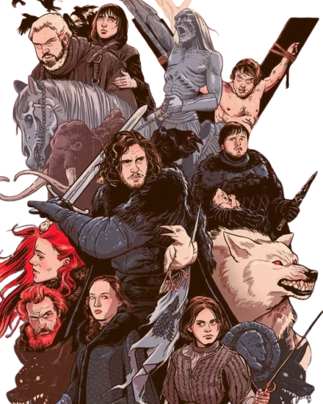

##### Casa Stark (Invernalia, El Norte)

Eddard (Ned) Stark: Señor de Invernalia y Guardián del Norte.

Catelyn Stark: Esposa de Ned, originalmente de la Casa Tully. Robb Stark: Hijo mayor, Rey en el Norte.

Sansa Stark: Hija mayor, pasa de ser una joven noble a una líder política.

[Arya Stark: Hija menor, independiente y](https://hieloyfuego.fandom.com/wiki/Eddard_Stark) [entrenada como asesina.](https://hieloyfuego.fandom.com/wiki/Eddard_Stark)

[Bran Stark: Hijo segundo, con poderes](https://hieloyfuego.fandom.com/wiki/Eddard_Stark) [de cambiapieles y vidente.](https://hieloyfuego.fandom.com/wiki/Eddard_Stark)

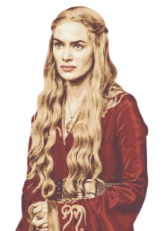[Jon Snow: Hijo bastardo de Ned, más](https://hieloyfuego.fandom.com/wiki/Eddard_Stark) [tarde revelado como de origen](https://hieloyfuego.fandom.com/wiki/Eddard_Stark) [Targaryen.](https://hieloyfuego.fandom.com/wiki/Eddard_Stark)

##### [Casa Lannister (Roca Casterly, Tierras](https://hieloyfuego.fandom.com/wiki/Eddard_Stark) [del Oeste)](https://hieloyfuego.fandom.com/wiki/Eddard_Stark)

[Tywin Lannister: Señor de Roca](https://hieloyfuego.fandom.com/wiki/Eddard_Stark)

[Casterly, despiadado líder de la](https://hieloyfuego.fandom.com/wiki/Eddard_Stark) [familia.](https://hieloyfuego.fandom.com/wiki/Eddard_Stark)

[Cersei Lannister: Hija mayor, Reina de](https://hieloyfuego.fandom.com/wiki/Eddard_Stark) [los Siete Reinos en varios momentos.](https://hieloyfuego.fandom.com/wiki/Eddard_Stark)

[Jaime Lannister: Hijo mayor, conocido](https://hieloyfuego.fandom.com/wiki/Eddard_Stark) [como el "Matarreyes".](https://hieloyfuego.fandom.com/wiki/Eddard_Stark)

[Tyrion Lannister: Hijo menor, ingenioso](https://hieloyfuego.fandom.com/wiki/Eddard_Stark) [y brillante estratega.](https://hieloyfuego.fandom.com/wiki/Eddard_Stark)

[Joffrey Baratheon: Hijo de Cersei,](https://hieloyfuego.fandom.com/wiki/Eddard_Stark) [oficialmente un Baratheon, pero hijo](https://hieloyfuego.fandom.com/wiki/Eddard_Stark) [ilegítimo de Jaime.](https://hieloyfuego.fandom.com/wiki/Eddard_Stark)



##### [Casa Targaryen (Desembarco del Rey,](https://hieloyfuego.fandom.com/wiki/Eddard_Stark) [Tierras de la Corona)](https://hieloyfuego.fandom.com/wiki/Eddard_Stark)

[Daenerys Targaryen: Última](https://hieloyfuego.fandom.com/wiki/Eddard_Stark)

[descendiente conocida de los](https://hieloyfuego.fandom.com/wiki/Eddard_Stark) [Targaryen, "Madre de Dragones".](https://hieloyfuego.fandom.com/wiki/Eddard_Stark) [Viserys Targaryen: Hermano mayor de](https://hieloyfuego.fandom.com/wiki/Eddard_Stark) [Daenerys, obsesionado con recuperar el](https://hieloyfuego.fandom.com/wiki/Eddard_Stark) [trono.](https://hieloyfuego.fandom.com/wiki/Eddard_Stark)

[Aerys II Targaryen: El "Rey Loco",](https://hieloyfuego.fandom.com/wiki/Eddard_Stark) [derrocado por Robert Baratheon.](https://hieloyfuego.fandom.com/wiki/Eddard_Stark)

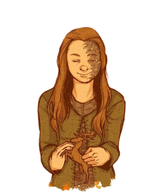[Jon Snow (Aegon Targaryen): Aunque](https://hieloyfuego.fandom.com/wiki/Eddard_Stark) [criado como un Stark, es revelado](https://hieloyfuego.fandom.com/wiki/Eddard_Stark) [como hijo de Rhaegar Targaryen y](https://hieloyfuego.fandom.com/wiki/Eddard_Stark) [Lyanna Stark.](https://hieloyfuego.fandom.com/wiki/Eddard_Stark)

##### [Casa Baratheon (Bastión de](https://hieloyfuego.fandom.com/wiki/Eddard_Stark) [Tormentas, Tierras de la Tormenta)](https://hieloyfuego.fandom.com/wiki/Eddard_Stark)

[Robert Baratheon: Rey de los Siete](https://hieloyfuego.fandom.com/wiki/Eddard_Stark)

[Reinos al comienzo de la saga.](https://hieloyfuego.fandom.com/wiki/Eddard_Stark) [Stannis Baratheon: Hermano de](https://hieloyfuego.fandom.com/wiki/Eddard_Stark) [Robert, severo y reclamante del trono.](https://hieloyfuego.fandom.com/wiki/Eddard_Stark) [Renly Baratheon: Hermano menor de](https://hieloyfuego.fandom.com/wiki/Eddard_Stark) [Robert, carismático y también](https://hieloyfuego.fandom.com/wiki/Eddard_Stark) [reclamante del trono.](https://hieloyfuego.fandom.com/wiki/Eddard_Stark)

[Shireen Baratheon: Hija de Stannis,](https://hieloyfuego.fandom.com/wiki/Eddard_Stark) [con una trágica historia.](https://hieloyfuego.fandom.com/wiki/Eddard_Stark)



1. 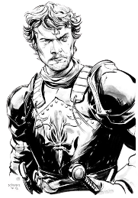[**Casa Greyjoy (Pyke, Islas del Hierro)**](https://hieloyfuego.fandom.com/wiki/Eddard_Stark)[Balon Greyjoy: Señor de las Islas del](https://hieloyfuego.fandom.com/wiki/Eddard_Stark) [Hierro, que intentó rebelarse contra los](https://hieloyfuego.fandom.com/wiki/Eddard_Stark) [Siete Reinos.](https://hieloyfuego.fandom.com/wiki/Eddard_Stark)

[Theon Greyjoy: Hijo de Balon, criado](https://hieloyfuego.fandom.com/wiki/Eddard_Stark)

[como rehén en Invernalia, con un arco](https://hieloyfuego.fandom.com/wiki/Eddard_Stark) [de redención complicado.](https://hieloyfuego.fandom.com/wiki/Eddard_Stark)

[Yara (Asha) Greyjoy: Hermana de](https://hieloyfuego.fandom.com/wiki/Eddard_Stark) [Theon, fuerte y decidida líder de los](https://hieloyfuego.fandom.com/wiki/Eddard_Stark) [Greyjoy.](https://hieloyfuego.fandom.com/wiki/Eddard_Stark)

1. 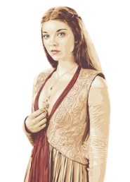[Casa Tyrell (Altojardín, El Dominio)](https://hieloyfuego.fandom.com/wiki/Eddard_Stark) [Mace Tyrell: Señor de Altojardín.](https://hieloyfuego.fandom.com/wiki/Eddard_Stark) [Olenna Tyrell: La "Reina de las](https://hieloyfuego.fandom.com/wiki/Eddard_Stark) [Espinas", matriarca astuta y](https://hieloyfuego.fandom.com/wiki/Eddard_Stark) [manipuladora.](https://hieloyfuego.fandom.com/wiki/Eddard_Stark)

[Margaery Tyrell: Nieta de Olenna,](https://hieloyfuego.fandom.com/wiki/Eddard_Stark) [reina consorte de varios reyes.](https://hieloyfuego.fandom.com/wiki/Eddard_Stark)

[Loras Tyrell: Hermano de Margaery, un](https://hieloyfuego.fandom.com/wiki/Eddard_Stark) [famoso caballero.](https://hieloyfuego.fandom.com/wiki/Eddard_Stark)



1. [Casa Martell (Lanza del Sol, Dorne)](https://hieloyfuego.fandom.com/wiki/Eddard_Stark) [Doran Martell: Príncipe de Dorne, un](https://hieloyfuego.fandom.com/wiki/Eddard_Stark) [líder paciente y calculador.](https://hieloyfuego.fandom.com/wiki/Eddard_Stark)

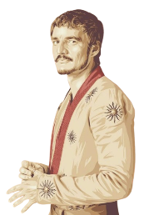

[Oberyn Martell: Hermano menor de](https://hieloyfuego.fandom.com/wiki/Eddard_Stark) [Doran, conocido como la "Víbora Roja",](https://hieloyfuego.fandom.com/wiki/Eddard_Stark) [temido guerrero.](https://hieloyfuego.fandom.com/wiki/Eddard_Stark)

[Ellaria Sand: Amante de Oberyn, busca](https://hieloyfuego.fandom.com/wiki/Eddard_Stark) [venganza por su muerte.](https://hieloyfuego.fandom.com/wiki/Eddard_Stark)

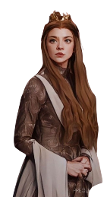[Las Serpientes de Arena: Hijas](https://hieloyfuego.fandom.com/wiki/Eddard_Stark) [ilegítimas de Oberyn, cada una con](https://hieloyfuego.fandom.com/wiki/Eddard_Stark) [habilidades únicas.](https://hieloyfuego.fandom.com/wiki/Eddard_Stark)

1. [Casa Tully (Aguasdulces, Tierras de los](https://hieloyfuego.fandom.com/wiki/Eddard_Stark) [Ríos)](https://hieloyfuego.fandom.com/wiki/Eddard_Stark)

[Hoster Tully: Señor de Aguasdulces y](https://hieloyfuego.fandom.com/wiki/Eddard_Stark) [padre de Catelyn y Lysa.](https://hieloyfuego.fandom.com/wiki/Eddard_Stark)

[Edmure Tully: Hermano menor de](https://hieloyfuego.fandom.com/wiki/Eddard_Stark) [Catelyn, sucesor de Hoster.](https://hieloyfuego.fandom.com/wiki/Eddard_Stark)

[Brynden Tully (el Pez Negro):](https://hieloyfuego.fandom.com/wiki/Eddard_Stark) [Hermano de Hoster, un guerrero leal](https://hieloyfuego.fandom.com/wiki/Eddard_Stark) [y respetado.](https://hieloyfuego.fandom.com/wiki/Eddard_Stark)

## Bibliografía

https://hieloyfuego.fandom.com/wiki/Juego_de_Tronos https://hieloyfuego.fandom.com/wiki/Casa_Stark https://hieloyfuego.fandom.com/wiki/Casa_Targaryen https://hieloyfuego.fandom.com/wiki/Casa_Lannister https://hieloyfuego.fandom.com/wiki/Casa_Baratheon https://hieloyfuego.fandom.com/wiki/Casa_Greyjoy

https://hieloyfuego.fandom.com/wiki/Casa_Tyrell https://hieloyfuego.fandom.com/wiki/Casa_Tyully https://hieloyfuego.fandom.com/wiki/Casa_Martell https://hieloyfuego.fandom.com/wiki/Categor%C3%ADa:Personajes_en_Game_

of_Thrones

https://[www.youtube.com/watch?v=CM-86ckLWoU](http://www.youtube.com/watch?v=CM-86ckLWoU) https://[www.youtube.com/watch?v=ich_pnsybrY](http://www.youtube.com/watch?v=ich_pnsybrY) https://[www.youtube.com/watch?v=OGLL0hv8oI8](http://www.youtube.com/watch?v=OGLL0hv8oI8)